Уроки 13-14 Б-1 гр. (18.10.2021) Сантехобладнання
ТЕМА : ВНУТРІШНІ КАНАЛІЗАЦІЙНІ МЕРЕЖІ.
КЛАСИФІКАЦІЯ СИСТЕМ ВНУТРІШНЬОЇ КАНАЛІЗАЦІЇ. ОБЛАДНАННЯ СИСТЕМ ВНУТРІШНЬОЇ КАНАЛІЗАЦІЇ
Внутрішня каналізація будівель

У містах, населених пунктах і на підприємствах ресторанного господарства утворюються різного роду забруднення, пов'язані з повсякденною діяльністю людини, різними технологічними процесами підприємств і, нарешті, з атмосферними впливами. Нагромадження забруднень різного походження на поверхні землі, в її глибині та у відкритих водоймах сприяє зараженню населених місць, викликає інфекційні захворювання та завдає великої шкоди рибному господарству. Тому своєчасне видалення стічних вод з територій населених місць і промислових підприємств, знезаражування їх є обов'язковим у законодавчому порядку.
Тверді відходи вивозяться за межі населеного пункту на смітник або спалюються у спеціальних пристроях.
Найбільш простим і зручним способом видалення побутових і виробничих забруднень є змив їх водою і транспортування у вигляді так
званої стічної рідини до спеціально відведених місць.
Під каналізацією розуміють сукупність інженерних споруд і заходів, що виконують: прийом стічних вод у місцях їхнього утворення (внутрішні каналізаційні пристрої); транспортування стічних вод до очисних споруд (по каналізаційних зовнішніх мережах); очищення й знешкодження їх (на очисних станціях); скидання очищених вод у водойму (водоспуски).
Внутрішня каналізація будівель - це система трубопроводів і пристроїв, що відводять стічні води з будівель, включаючи зовнішні випуски до оглядових колодязів.
До складу внутрішньої каналізації входять:
- санітарно-технічні прилади і приймачі стічних вод;
- розтрубні трубопроводи;

вод:
- сполучні фасонні деталі;
- пристрої для прочищення мережі.
Класифікація внутрішньої каналізації залежить від походження стічних

- господарсько-фекальних (води із убиралень, ванн,
умивальників і т.п.);
- атмосферних (дощової, від танення снігу);
- виробничих (відпрацьованої води в результаті різних технологічних процесів).
Класифікація каналізації зображена на рис. 1

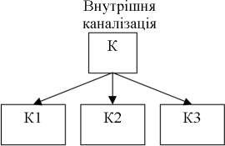

Рисунок 1 - Класифікація внутрішньої каналізації: К1 - побутова каналізація («господарсько-фекальна каналізація»); К2 - дощова каналізація («атмосферна»); К3 - виробнича каналізація
До підприємств ресторанного господарства пред'являються високі санітарно-гігієнічні вимоги, тому улаштування внутрішньої каналізації в них є обов'язковим навіть при відсутності центральної системи водопостачання та міської системи каналізації. В таких випадках варто споруджувати місцеву каналізацію із налагодженням найпростіших очисних пристроїв або пристроїв для збору стічної рідини з метою виводу її на поля.
Санітарно-технічні прилади і приймачі стічних вод першими в каналізації приймають стоки. Ось найбільш застосовні в побутовій каналізації К1 санітарно-технічні прилади: мийки кухонні, умивальники, ванни, унітази,
пісуари і т.п., які виготовляються з міцного водонепроникного матеріалу, що не

піддається хімічному впливу стічних вод (фаянс, порцеляна, емальований чавун, пластмаси). Випускні отвори санітарно-технічних приладів, крім унітаза, оснащені решітками для запобігання засмічення каналізаційних мереж твердими великими відходами.
У підлозі громадських туалетів і мусорокамер будівель в К1 встановлюють підлогові трапи (різновид воронок) з чавуну або пластмаси відповідно діаметром ø 50 мм і ø 100 мм. Вони служать для прийому й відводу стічних вод з поверхні підлог та складаються із гідравлічного затвора та прийомних решіток. Решітка знімна для огляду та очищення гідравлічного затвора.
Трапи встановлюють там, де підлога заливається водою (душові,
мийні посуду і т.д.). Трапи закладаються в конструкцію підлоги, поверхня підлоги виконується з уклоном 0,005 - 0,01 у напрямку до трапу.
Промивання приймачів стічної рідини здійснюється звичайно за допомогою водорозбірних кранів. Виняток становлять унітази, для промивання яких застосовують змивні бачки або змивні крани.
Змивні бачки забезпечуються сифоном для швидкого скидання води й поплавковим клапаном для регулювання рівня води в бачку.
У дощовій каналізації К2 на покрівлях будівель встановлюють водостічні воронки: ковпакові (для неексплуатованих покрівель) або
плоскі (для експлуатованих покрівель).
У виробничій каналізації К3 застосовують наступні приймачі стічних вод: трапи; мийки; ванни; підлогові грати з гідрозатворами та без гідрозатворів, лотки.
Мийки, призначені для миття посуду, харчових продуктів та ін., встановлюють у спеціальних мийних приміщеннях або безпосередньо на кухнях. Мийки можуть мати одну, дві та більше камери із самостійними стояками в кожній камері. Мийки та раковини виготовляють із емальованого чавуну або сталі, а також з фаянсу.
Гідравлічні затвори і сифони розташовують відразу під санітарно- технічними приладами і приймачами стічних вод, крім унітазів і трапів, які

мають гідравлічний затвор у своїй конструкції. Принцип їх дії можна розглянути на прикладі сифона колінчастого типу, що встановлюється під умивальником або кухонною мийкою (рис. 3.11, а).
За рахунок вигнутості труби сифона у вигляді петлі в нім завжди залишається вода, що створює гідравлічний затвор, тобто водяну пробку,
що перешкоджає проникненню газів, що погано пахнуть, і з системи каналізації в приміщення будівель.
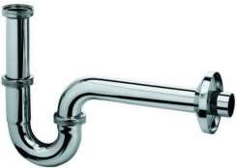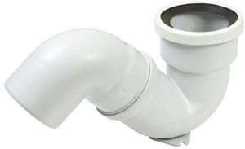
а б
Рисунок 2 – Зовнішній вигляд: а - сифону; б - гідравлічного затвору

Розтрубні трубопроводи. Розтруб - це розширення на одному кінці труби, що служить для з'єднання з іншими трубами або з фасонними деталями. Розтруби мають бути спрямовані проти руху стічних вод (рис. 3.).
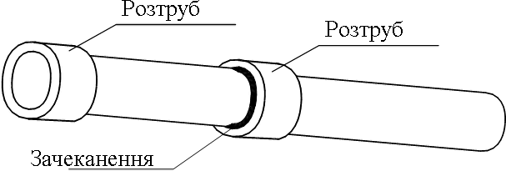

Рисунок 3 – Зовнішній вигляд каналізаційної труби з розтрубом
Діаметри труб внутрішньої каналізації найчастіше застосовують
– ø 50 мм і ø 100 мм. У побутовій каналізації К1 труби ø 50 мм використовують для відведення стічних вод від умивальників, мийок і ванн. Труби ø 100 мм служать для приєднання унітазів.

За матеріалом найбільшого поширення набули чавунні і пластмасові трубопроводи (рис. 4).
Чавунні каналізаційні труби ø 50 мм і ø 100 мм застосовують завдовжки 750 мм, 1000 мм, 1250 мм, 2000 мм, 2100 мм, 2200 мм.
Розтрубний стик чавунних труб закарбовують смільною або бітумізованим прядивним пасмом і замазують цементним розчином.
Пластмасові каналізаційні труби діаметрами ø 40, ø 50, ø 90 і ø 110 мм виготовляють з поліетилену низького і високого тиску. Вони призначені для систем внутрішньої каналізації будівель з максимальною температурою стічної рідини +60 °С і короткочасною (до 1 хв.) +95°С. Це є недоліком поліетиленових труб.
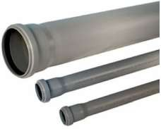
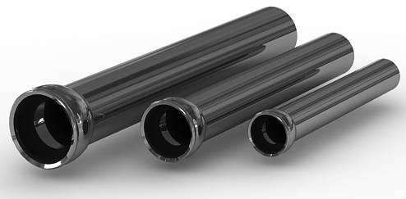
а б
Рисунок 4 – Класифікація труб за матеріалом: а – пластикові; б – чавунні

Розтрубний стик пластмасових трубопроводів ущільнюють гумовим кільцем, яке вставлене в паз розтруба. З силою всуваючи трубу в розтруб, отримують необхідне ущільнення стику за рахунок обтискання гумового кільця.
Ухили внутрішньої каналізації зазвичай не розраховують, а призначають

для ø 50 мм ухил - 0,035, для ø 100 мм ухил - 0,02.
Сполучні фасонні деталі. Каналізаційні труби сполучають між собою за допомогою розтрубів цих же труб. Проте обійтися одними
розтрубами труб неможливо, тому для переходів з меншого діаметру на більший, поворотів і бічних приєднань застосовують сполучні фасонні деталі (рис. 5).
Пристрої для прочищення мережі. Для прочищення каналізаційних мереж від засмічень застосовують ревізії на стояках (рис.5, к) та прочищення з хрестовини двохплощинної (рис. 5, е) з пробками-заглушками (рис. 5, л) або відведень (рис. 5, а) з пробками-заглушками або трійниках (рис. 5, в) з пробками- заглушками.
Ревізії встановлюються на стояках верхнього і нижнього
поверхах або у житлових будівлях заввишки 5 поверхів і більш - не рідше чим через три поверхи.
Прочищення встановлюють на горизонтальних ділянках з кроком не більше 8-10 метрів.
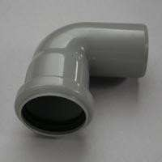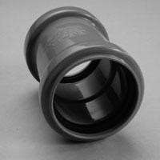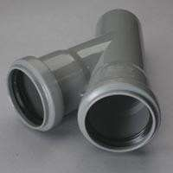
а б в
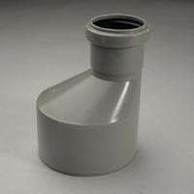
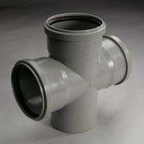
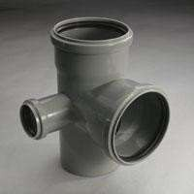
г д е

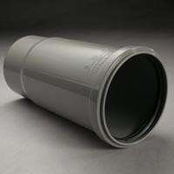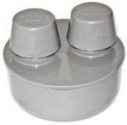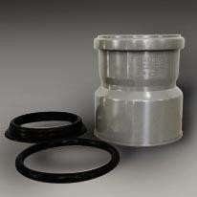

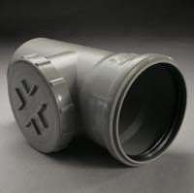
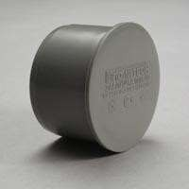
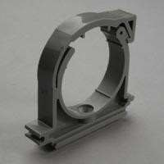
ж з и
к л м
Рисунок 5- Фасонні частини з пластику: а – відведення; б - муфта двохрозтрубна; в – трійник; г – перехід; д- хрестовина одноплощинна; е - хрестовина двохплощинна; ж- компенсаційний патрубок; з - вакуумний клапан; и - перехід з чавунною на пластикову трубу; к – ревізія; л – пробка- заглушка; м
– хомут

